**Exercise**

특정 범위내에서 조합의 결과가 백만이 넘는 경우의 수를 구하는 문제입니다.

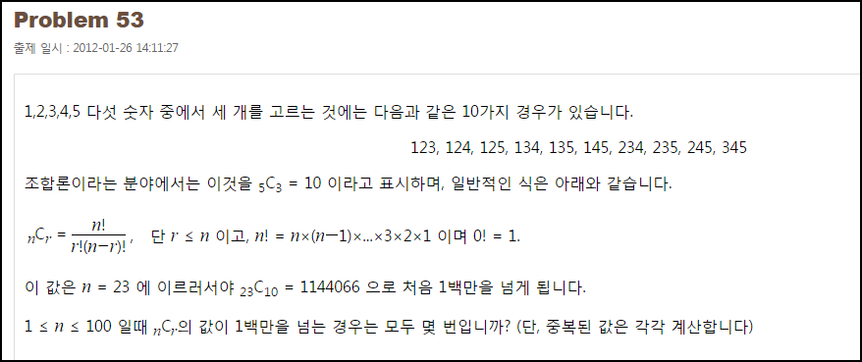

**Solution_code**

Factorial 함수를 만들고, 조합 공식의 연산을 통해서 백만이 넘어가는 경우를 카운트.

|  |  |  |
| --- | --- | --- |
| **1**  **2**  **3**  **4**  **5**  **6**  **7**  **8**  **9**  **10**  **11**  **12**  **13**  **14**  **15** | **def Fac(n):**  **k = 1**  **for i in range(1,n+1):**  **k *= i**  **return k**    **result = 1**  **cnt = 0**    **for n in range(1,101):**  **for r in range(1,n+1):**  **result = Fac(n)/(Fac(r)*Fac(n-r))**  **if result > 1000000:**  **cnt += 1**  **print "[+]",cnt** | [cs](http://colorscripter.com/info#e) |

**Result**

